Clasificación de los Sistemas Materiales

Los sistemas materiales pueden clasificarse de diversas maneras atendiendo a distintos criterios.

En función del pasaje de masa y energía entre el sistema y el medio, estos pueden clasificarse en:
Sistema Abierto: hay transferencia de masa y energía entre el sistema y el medio o viceversa.
Sistema Cerrado: solamente hay intercambio de energía entre el sistema y el medio o viceversa.
Sistema Aislado: no hay pasaje de masa ni de energía del sistema al medio o viceversa.

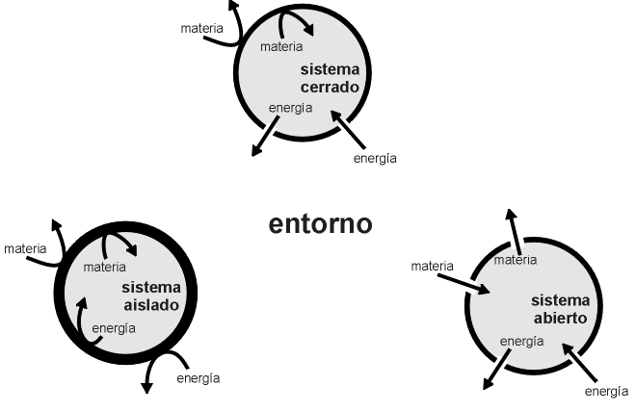

Sistemas Homogéneos y Heterogéneos
Un sistema material puede clasificarse según la cantidad de fases en:
HETEROGÉNEOS: tienen más de una fase
HOMOGÉNEOS: tiene una sola fase. Pueden tener más de un componente y tratarse de una mezcla.

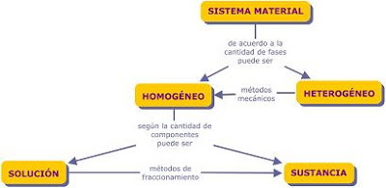

SISTEMAS HETEROGÉNEOS

Si analizamos un sistema formado por agua y aceite (dos componentes), comprobamos que no posee homogeneidad, ya que a simple vista se distinguen la zona ocupada por el aceite y la zona ocupada por el agua. También podemos comprobar que ciertas propiedades intensivas (densidad, por ejemplo) no se mantienen constantes cuando pasamos de un punto ocupado por el aceite a otro punto ocupado por el agua. Lo mismo sucede en el sistema formado por agua líquida, hielo y vapor de agua que posee un componente.

Métodos de Separación de Fases:

Son procedimientos mecánicos utilizados para separar las fases de un sistema heterogéneo.

FILTRACIÓN

Se utiliza para separar mezclas heterogéneas entre sólidos y líquidos. Se fundamenta en que alguno de los componentes de la mezcla no es soluble en el otro, se encuentra uno sólido y otro líquido. Se hace pasar la mezcla a través de una placa porosa o un papel de filtro, el cual retendrá al sólido llamado precipitado y el líquido denominado filtrado pasará a través del filtro hacia un recipiente.

Se pueden separar sólidos de partículas sumamente pequeñas, utilizando papeles de filtro ó placas con el tamaño de los poros adecuados. Normalmente se utiliza papel de filtro, aunque si la disolución atacase el papel (ej. ácidos fuertes concentrados o sustancias muy oxidantes) se deberán emplear placas filtrantes de otro material (ej. de vidrio poroso). Además, la filtración puede hacerse a presión normal (por gravedad) o a presión reducida (a vacío):

Filtración a presión normal: utilizaremos embudo de vidrio y papel de filtro, que según su forma hablaremos de filtro cónico (a) o filtro de pliegues (b)

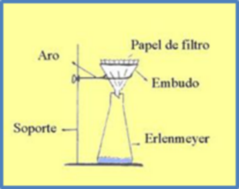 | 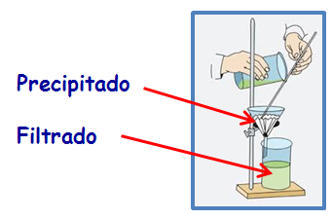

(a)

Filtro cónico ð Este tipo de filtro va a ser utilizado cuando lo que nos interesa conservar es el sólido precipitado, y el tiempo que dure el proceso de filtración carece de importancia. Mediante papel de filtro se construye un cono de papel, tal y como se indica en la figura, de modo que pueda formarse un cono que se adapte al embudo. Una vez encajado, se humedece con agua destilada para fijarlo al embudo.

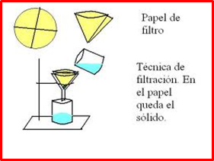

(b) | Filtro de pliegues - Si se requiere mayor rapidez en la filtración y/ó lo que interesa es la disolución, se utilizará un filtro de pliegues, doblando adecuadamente el papel de forma que presente la mayor superficie posible.

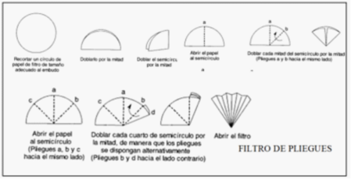

DECANTACIÓN
La decantación se basa en la diferencia de densidad entre los componentes de una mezcla. Se utiliza para separar líquidos inmiscibles entre ellos y de diferente densidad (a) o sólidos de líquidos inmiscibles entre ellos con diferente densidad (b)

a) Para separar líquidos inmiscibles en dos fases utilizamos el denominado embudo o ampolla de decantación, en el cual se coloca la mezcla, se deja en reposo hasta que la sustancia más densa sedimente en el fondo. Luego dejamos caer el líquido por el tubo de goteo cayendo en otro recipiente y dejando arriba solamente uno de los dos líquidos. Ej: Una mezcla de agua aceite ó agua mercurio

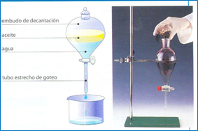 | 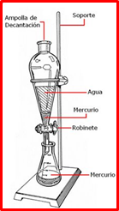 | 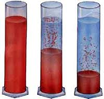

b) Cuando se separa un sólido de un líquido por decantación, ej. CuO y agua ó arena y agua, dejamos sedimentar el sólido, más denso y después se vierte el líquido sobrenadante (sedimentación – decantación)
CENTRIFUGACIÓN
Es la separación en dos fases (sólida y liquida) mediante la fuerza centrífuga originada en la centrifugadora, sistema (mecánico o eléctrico), que hace girar la muestra a gran velocidad, lo que acelera la separación de fases con respecto a las otras técnicas en que sólo se emplea la fuerza gravitatoria.

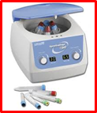 | 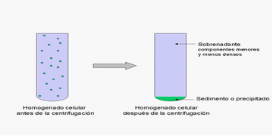

Es un procedimiento que se utiliza cuando se quiere acelerar la sedimentación. Se coloca la mezcla dentro de una centrifuga, la cual tiene un movimiento de rotación sobre un eje constante y rápido, lográndose que las partículas de mayor densidad, se vayan al fondo y las más livianas queden en la parte superior.

SEPARACION MAGNÉTICA
Se fundamenta en la propiedad de algunos materiales, ferro o ferromagnéticos, de ser atraídos por un imán y, por lo tanto, separados al aplicar un campo magnético.

DISOLUCIÓN/EXTRACCIÓN
Consiste en la adición de un disolvente a una mezcla de sólidos para extraer la sustancia que se quiere en la disolución o viceversa y separando ambas por filtración.
TAMIZACIÓN
Consiste en separar partículas sólidas de acuerdo a su tamaño. En la práctica, consiste en utilizar coladores o tamices de diferentes tamaños de luz de malla, colocados de forma consecutiva, en orden decreciente, de acuerdo al tamaño de la luz de la malla. Es decir, los de luz de malla más grande se sitúan en la parte superior y los de menor luz de malla en la inferior. Los tamices, que pueden ser de tamaños muy diferentes, están elaborados con telas metálicas.

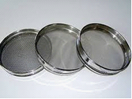

Diagrama de Flujo del Tema:

